Programmentwurf
Time Analysis

Name: Böhm, Ralph; Ommer, Franziska
Martrikelnummer: 2027061; 9849189

Abgabedatum: 28. Mai 2023

Allgemeine Anmerkungen:
- es darf nicht auf andere Kapitel als Leistungsnachweis verwiesen werden (z.B. in der Form “XY wurde schon in Kapitel 2 behandelt, daher hier keine Ausführung”)
- alles muss in UTF-8 codiert sein (Text und Code)
- sollten mündliche Aussagen den schriftlichen Aufgaben widersprechen, gelten die schriftlichen Aufgaben (ggf. an Anpassung der schriftlichen Aufgaben erinnern!)
- alles muss ins Repository (Code, Ausarbeitung und alles was damit zusammenhängt)
- die Beispiele sollten wenn möglich vom aktuellen Stand genommen werden
  - finden sich dort keine entsprechenden Beispiele, dürfen auch ältere Commits unter Verweis auf den Commit verwendet werden
  - Ausnahme: beim Kapitel “Refactoring” darf von vorne herein aus allen Ständen frei gewählt werden (mit Verweis auf den entsprechenden Commit)
- falls verlangte Negativ-Beispiele nicht vorhanden sind, müssen entsprechend mehr Positiv-Beispiele gebracht werden
  - Achtung: werden im Code entsprechende Negativ-Beispiele gefunden, gibt es keine Punkte für die zusätzlichen Positiv-Beispiele
  - Beispiele
    - “Nennen Sie jeweils eine Klasse, die das SRP einhält bzw. verletzt.”
      - Antwort: Es gibt keine Klasse, die SRP verletzt, daher hier 2 Klassen, die SRP einhalten: [Klasse 1], [Klasse 2]
      - Bewertung: falls im Code tatsächlich keine Klasse das SRP verletzt: volle Punktzahl ODER falls im Code mind. eine Klasse SRP verletzt: halbe Punktzahl
- verlangte Positiv-Beispiele müssen gebracht werden
- Code-Beispiel = Code in das Dokument kopieren

Disclaimer: Franziska war während der Theoriephase des 6. Semester aus Gesundheitlichen Gründen nicht in der Lage, am Projekt mitzuwirken. Daher wurde der Scope nachträglich reduziert und die ursprünglich geplante Benutzerverwaltung gestrichen.

Kapitel 1: Einführung

Übersicht über die Applikation
[Was macht die Applikation? Wie funktioniert sie? Welches Problem löst sie/welchen Zweck hat sie?]
Die Anwendung soll einen Überblick über die Zeitaufteilung innerhalb der Theoriephasen geben. Hierfür werden Daten über Vorlesungen oder Lerneinheiten gesammelt und innerhalb einer Dateistruktur abgelegt. Die gespeicherten Daten können dann für Analysen verwendet und im Terminal ausgegeben werden. Beispiele für Analysen sind beispielsweise die verbrachte Zeit pro Semester oder Vorlesung. Somit lässt sich im Nachhinein der investierte Zeitaufwand gut einschätzen und optional mit dem Modulhandbuch abgleichen. Auch bei Befragungen der Studierenden zu Arbeitsaufwänden in der Theoriephase könnten mit dieser App bessere Resultate erzielt werden.

Wie startet man die Applikation?
[Wie startet man die Applikation? Welche Voraussetzungen werden benötigt? Schritt-für-Schritt-Anleitung]
Die Anwendung verwendet Maven und ist in Java programmiert. Somit kann sie über ein Terminal oder direkt innerhalb der IDE gestartet werden. Entwickelt wurde sie mithilfe der IDE IntelliJ. Um die Anwendung zu mit IntelliJ zu starten, muss das Projekt von Github geklont werden (https://github.com/time-analysis/code). Anschließen wird das Projekt mit IntelliJ geöffnet. Unter 0-time-analysis-plugin-terminal/src/main/java befindet sich die Klasse „starter.java“, welche in der IDE mit einem Rechtsklick -> Run „starter.main()“ ausgeführt werden kann.
Alternativ kann im Ordner „code“ (der Hauptordner, in dem alle Submodule liegen) der Befehl „mvn package“ ausgeführt werden. Hierfür muss Java und Maven installiert sein. Dieser Befehl generiert zwei .jar Dateien im Verzeichnis code/0-time-analysis-plugin-terminal/target. Mit dem Befehl „java -jar 0-time-analysis-plugin-terminal-0.0.1-SNAPSHOT-jar-with-dependencies.jar“ kann die Anwendung gestartet werden.

Wie testet man die Applikation?
[Wie testet man die Applikation? Welche Voraussetzungen werden benötigt? Schritt-für-Schritt-Anleitung]
Die Tests können analog zur Anwendung selbst gestartet werden. Das Repository https://github.com/time-analysis/code muss geklont werden. Innerhalb des Terminals kann der Befehlt „mvn test“ im Hauptordner mit dem Namen „code“ ausgeführt werden. Die Ergebnisse der Tests werden im Output angezeigt. Auch Hierfür muss Maven auf dem System installiert sein.
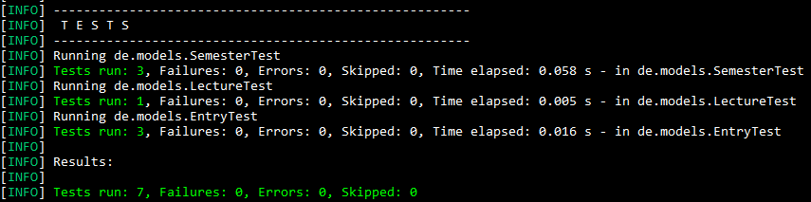
Innerhalb der IDE (IntelliJ IDEA) können über einen Rechtsklick auf die einzelnen Module alle Tests des jeweiligen Moduls ausgeführt werden.
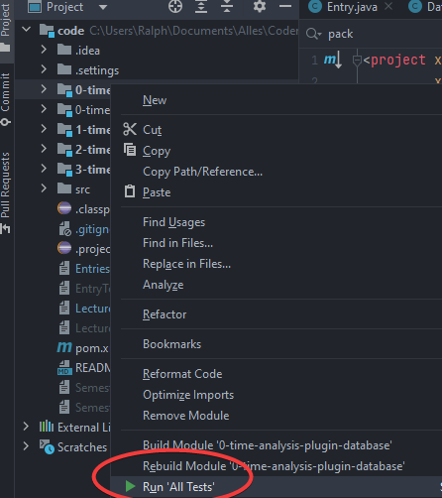
Um alle Tests auf einmal mit IntelliJ auszuführen, muss eine neue Run Configuration erstellt werden. Der genaue Ablauf hierfür ist im Kapitel Unit-Tests/Automatic beschrieben.

Kapitel 2: Clean Architecture

Was ist Clean Architecture?
[allgemeine Beschreibung der Clean Architecture in eigenen Worten]
Clean Architecture nimmt eine Unterteilung der Anwendung in mehrere Schichten vor. Der Hintergrund hierfür ist eine angestrebte Unabhängigkeit von Frameworks und Libraries. Die innerste Schicht enthält Abstraction Code, also allgemeine mathematischen Formeln und Konzepte. Danach folgen Domain und Application Code. Diese beinhalten wiederum die benötigten Domainobjekte und eine konkrete Umsetzung der Use Cases. Die äußersten Schichten sind durch die Adapter und Plugins technologiespezifisch und leicht austauschbar. Frameworks können ebenfalls als Plugin eingebunden werden und benötigten dann einen zugehörigen Adapter. Abhängigkeiten müssen bei der gesamten Clean Architecture immer von außen nach innen zeigen, d.h. die inneren Schichten sind unabhängig von den äußeren. Anders herum dürfen die äußeren Schichten von den inneren Schichten abhängen.

Analyse der Dependency Rule
[(1 Klasse, die die Dependency Rule einhält und eine Klasse, die die Dependency Rule verletzt); jeweils UML der Klasse und Analyse der Abhängigkeiten in beide Richtungen (d.h., von wem hängt die Klasse ab und wer hängt von der Klasse ab) in Bezug auf die Dependency Rule]

Allgemeiner Hinweis: es wird im Folgenden wiederholt vom DataPlugin und DataPluginInterface gesprochen. Diese Klassen wurde im Verlauf des Projekts durch Repositories ersetzt. Wann immer also von DataPlugin oder DataPluginInterface gesprochen wird, so ist in späteren Versionen damit ein oder mehrere Repositories gemeint. Die Stellen an denen das DataPlugin oder das DataPluginInterface genutzt werden, wurden durch Implementierungen bzw. Interfaces für Repositories ersetzt. Wann immer also von DataPlugin oder DataPluginInterface gesprochen wird, so ist dieser commit der letzte, bevor Repositories eingeführt wurden: https://github.com/time-analysis/code/commit/30325a0f86df13e39af9f4b4ac309ef3461f2501

Positiv-Beispiel: Dependency Rule
UML: für Klasse AdditionalLecture
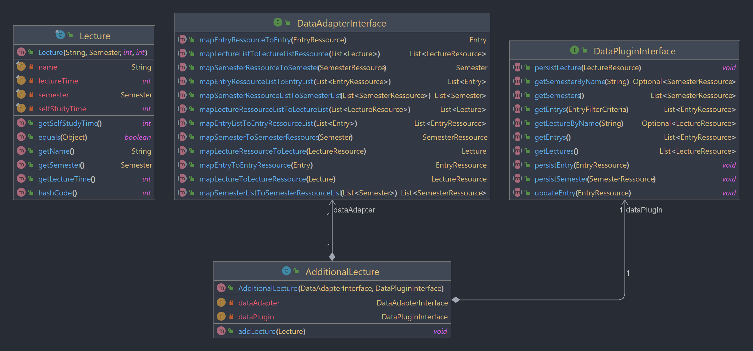
Von wen hängt die Klasse ab:
Die Klasse AdditionalLecture liegt in der Application Schicht, das heißt sie darf nur vom Domain Code abhängen (Abstraction Code ist im Projekt nicht vorhanden). AdditionalLecture ist abhängig vom Lecture Objekt, welches in der Domain Schicht liegt. Diese Abhängigkeit ist also erlaubt, da die Domainschicht weiter innen liegt als die Application Schicht. Die Klasse soll eine neue Lecture speichern können, deshalb hängt sie auch vom Datenplugin-Interface und vom DatenAdapter-Interface ab. Die Interfaces definieren alle Methoden, die aus AdditionalLecture heraus aufgerufen werden. Die Klasse hängt, wie im UML zu sehen, nur von den Interfaces ab. Die konkrete Implementierung ist an dieser Stelle nicht bekannt. Somit kann von außen über den Konstruktor von AdditionalLecture ein beliebiges Datenplugin an den Usecase übergeben werden, Beispielsweise ein DatenPlugin, welches die Daten nur InMemory speichert, ein Plugin für csv Ausgaben oder auch eine Datenbankanbindung. Durch die Interfaces kann der Usecase ohne Abhängigkeiten von weiter außen kompiliert und getestet werden.
Wer hängt von der Klasse ab: Die Klasse wird im TerminalPlugin erzeugt und genutzt, wenn der Nutzer eine neue Vorlesung anlegt. Auch hier zeigt die Abhängigkeit von außen aus dem Plugin in Richtung Zentrum in die Application Schicht.

Negativ-Beispiel: Dependency Rule
Das Projekt ist in Submodule aufgeteilt. Jedes Modul wird genau einer Schicht zugeordnet. Somit ist klar, von welchen Modulen das Modul abhängen darf. Diese Abhängigkeiten werden in der jeweiligen pom.xml des Submoduls definiert. Somit ist sichergestellt, dass die Dependency Rule gewahrt wird (vorausgesetzt, alle Klassen sind in im Richtigen Modul bzw. Schicht platziert)
Daher hier noch ein Postitivbeispiel für die Dependency Rule
UML:
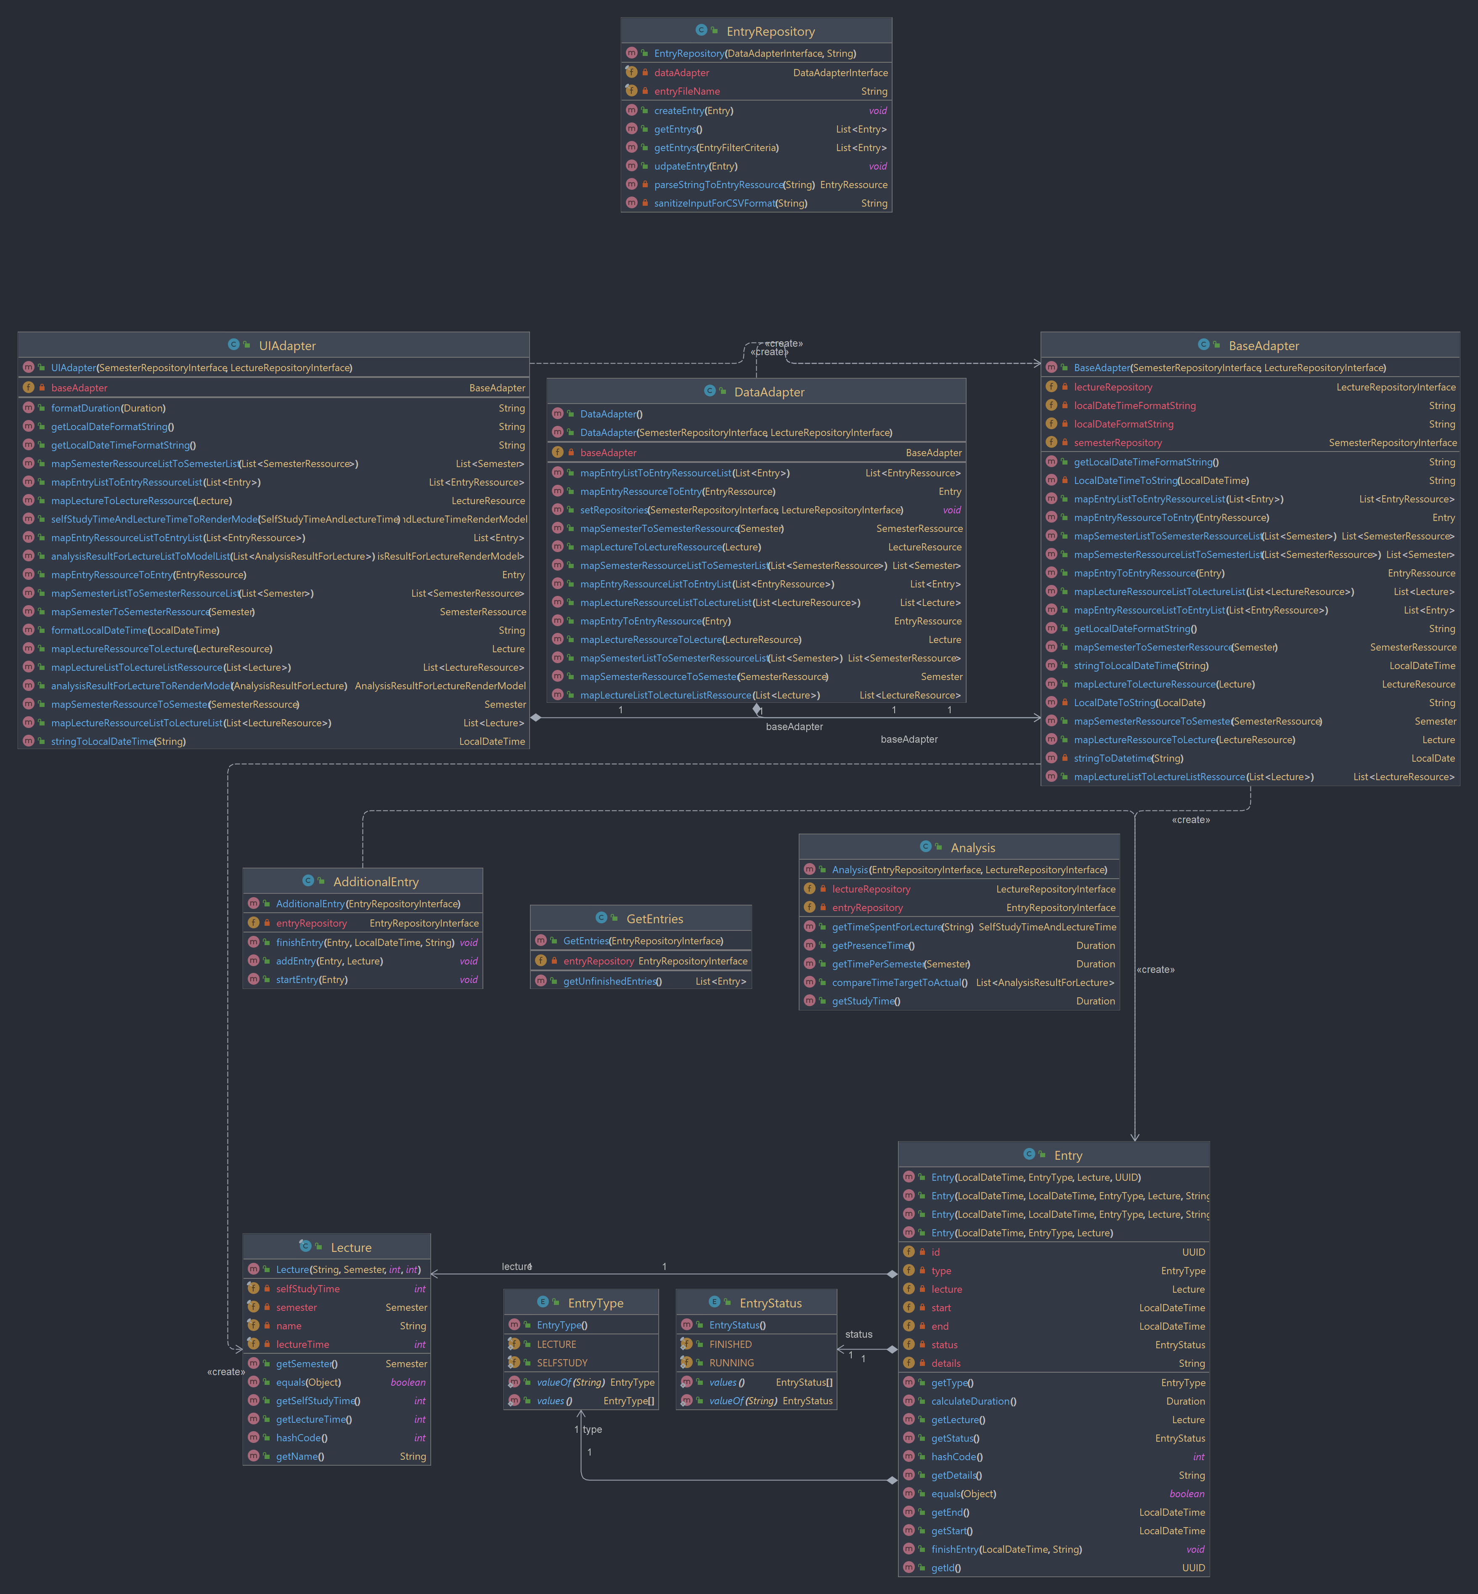
Von wen hängt die Klasse ab: Die Klasse hängt von EntryType, EntryStatus und Lecture ab. Alle diese Klassen gehören ebenfalls zur Domainschicht. Es gibt keine Abhängigkeiten in weiter Außen liegende Schichten, wie von der Dependency Rule verlangt.
Wer hängt von der Klasse ab: Die Klasse wird in der Domain genutzt, um das Interface für ein Repository zu definieren. In Der Application Schicht wird Entry genutzt, um Die Analysen zu erstellen, den UseCase GetEntries und den UseCase Additional Entry zu implementieren. Außerdem wird Entry in der Definition der Adapterinterfaces in der Application Schicht und den dazu gehörigen Implementierungen in der Adapterschicht genutzt. Hierbei sind alle drei Vorhandenen Adapter gemeint (UIAdapter, DataAdapter und BaseAdapter). Auch die Pluginschicht hängt von Entry ab, um das zugehörige Repository zu implementieren.

Analyse der Schichten
[jeweils 1 Klasse zu 2 unterschiedlichen Schichten der Clean-Architecture: jeweils UML der Klasse (ggf. auch zusammenspielenden Klassen), Beschreibung der Aufgabe, Einordnung mit Begründung in die Clean-Architecture]

Schicht: Plugin
Klasse: DataPlugin.java
Aufgabe:
Diese Klasse wird genutzt, um die Daten der Anwendung zu speichern, zu ändern und zu lesen. Aufgaben der Klasse sind Beispielsweise das Lesen von Einträgen zu Analysezwecken (in der aktuellen Implementierung aus einer .csv Datei) oder das Speichern von neuen Einträgen. Die Klasse wird von den Usecases in der Application Schicht genutzt.
Einordnung mit Begründung in die Clean-Architecture:
Die Klasse liegt in der äußersten Schicht, der Plugin Schicht, da sie mit den Details der gewählten Speichermethode zu tun hat. In dieser Klasse finden die konkreten Lese –und Schreibzugriffe auf die Dateien statt.
UML:
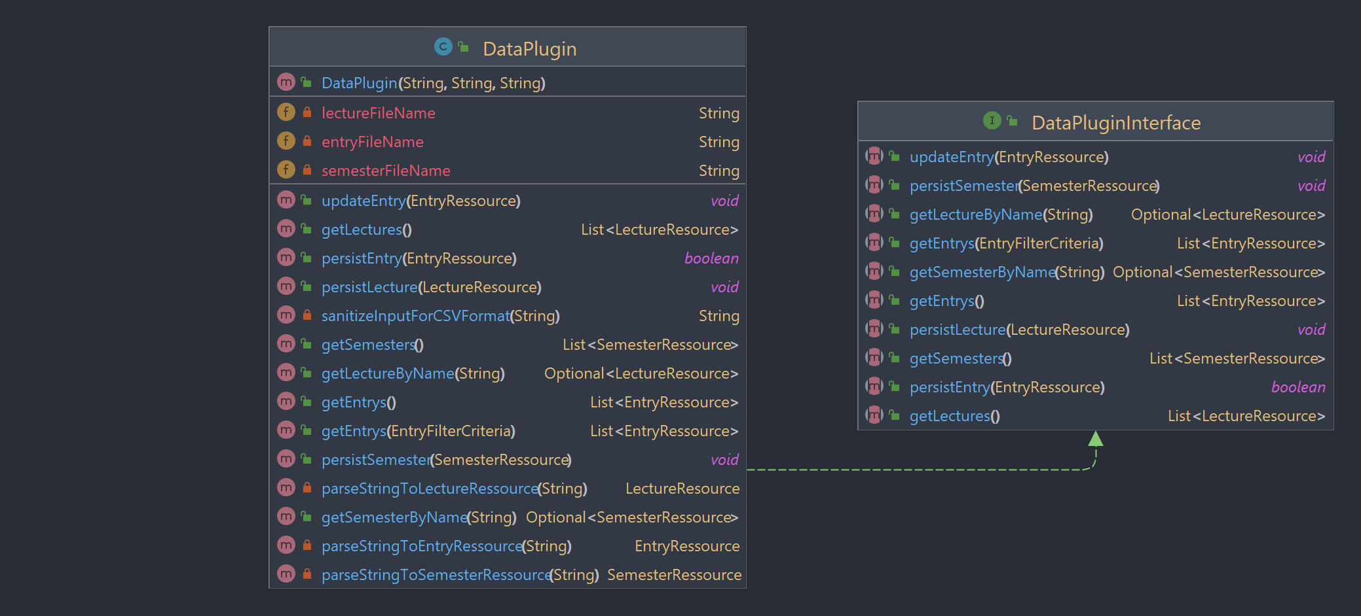

Schicht: Application Code
Klasse: Analysis.java
Aufgabe:
In der Analyse Klasse werden die verschiedenen Analysen realisiert, welche der Nutzer nutzen kann, um den Zeitaufwand für sein Studium besser zu verstehen. Hier werden beispielsweise die Auswertungen für die Dauer des Selbstudiums, die tatsächlich aufgewendete Zeit pro Semester oder pro Lecture implementiert. Die Klasse nutzt die Modelle welche in der Domain Schicht implementiert sind. In der Analyse Klasse selbst werden die Filter für die jeweilige Auswertung erstellt. Die Daten werden dann mithilfe des DatenPlugins geladen und über den DatenAdapter in Domainobjekte umgewandelt. Anschließend werden in der Analyse Klasse die Summe über die einzelnen Zeitspannen der Einträge gebildet. Je nach Analyse werden die Ergebnisse noch den Zeiten im Modulhandbuch gegenübergestellt.
Einordnung mit Begründung in die Clean-Architecture:
Die Klasse liegt in der Application Code, da es sich bei den Analysen um Geschäftslogik handelt. Für diese Analysen werden Daten aus den Entities gelesen, verarbeitet und aggregiert. Je nach Analyse müssen verschiedene Filter implementiert werden und Daten gelesen werden.
UML:
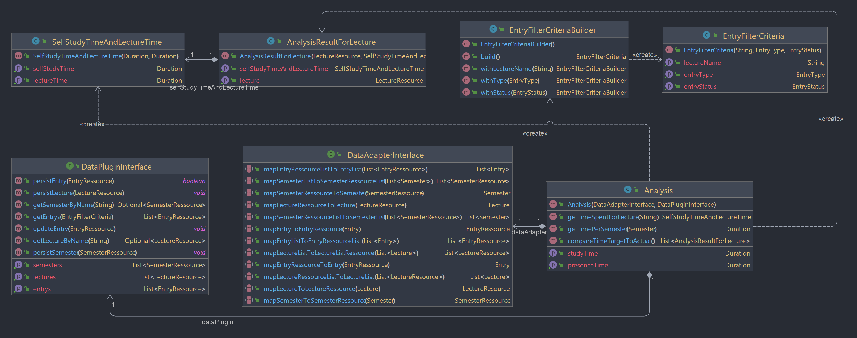

Kapitel 3: SOLID

Analyse Single-Responsibility-Principle (SRP)
[jeweils eine Klasse als positives und negatives Beispiel für SRP; jeweils UML der Klasse und Beschreibung der Aufgabe bzw. der Aufgaben und möglicher Lösungsweg des Negativ-Beispiels (inkl. UML)]

Positiv-Beispiel
UML: für Klasse AdditionalSemester
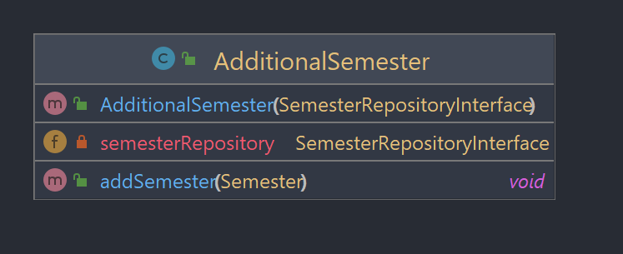
Aufgabe: Diese Klasse implementiert den Usecase zur Erstellung eines Semesters. Hierfür wird in der Methode addSemester ein Semester übergeben. Der Usecase leitet diesen Aufruf an ein Repository weiter. Sollten einmal in späteren Verlauf weitere Anforderungen hinzukommen, wie beispielsweise „Es darf nur 6 Semester geben“, so könnte in dieser Klasse der Workflow entsprechend angepasst werden.

Negativ-Beispiel
UML: für die Klasse DataPlugin.java
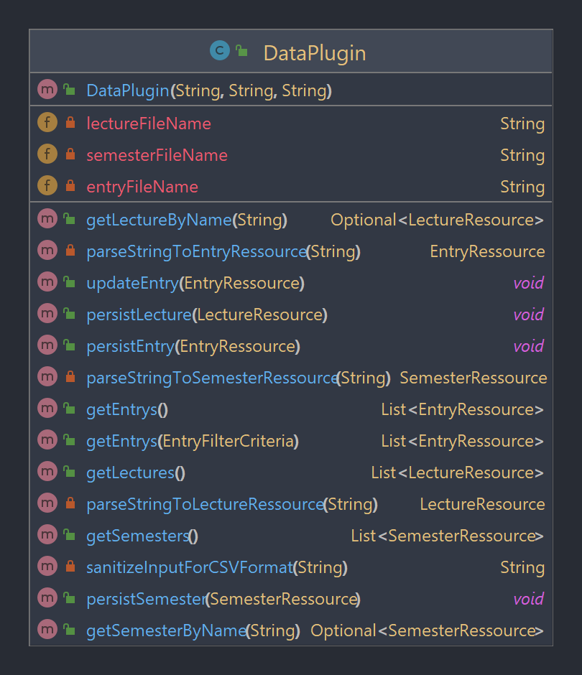
Aufgabe: Die Klasse hat die Aufgabe, die Daten der Anwendung zu speichern, zu manipulieren und zu laden. Hierbei werden zum Speichern csv Dateien genutzt. Um etwas abzuspeichern, wird das Ressourceobjekt erst in ein festgelegtes csv Format umgewandelt und dann mithilfe eines BufferedWriters in eine Datei geschrieben. Ähnlich verhält es sich mit dem laden von Objekten aus Dateien. Hierbei werden mit einem BufferedReader die Zeilen aus der Datei gelesen und anschließend aus jeder Zeile ein Objekt erstellt. Die Klasse hat also zwei Aufgaben: einerseits das übersetzten von Objekten in Strings im csv Format (und umgekehrt) und das Schreiben (und lesen) dieser Strings in eine Datei.
Lösungsweg: Es könnte eine Klasse erstellt werden, welche nur die Verantwortung hat, einen String ans Ende der Datei anzuhängen bzw. Strings aus Dateien zu lesen. So kann diese Klasse genutzt werden, ohne jedes Mal einen neuen BufferedReader oder BufferedWriter erstellen zu müssen. Alternativ könnte die Übersetzung von RessourceObjekten zu csv Strings in den Adapter ausgelagert werden.
UML Lösungsweg:
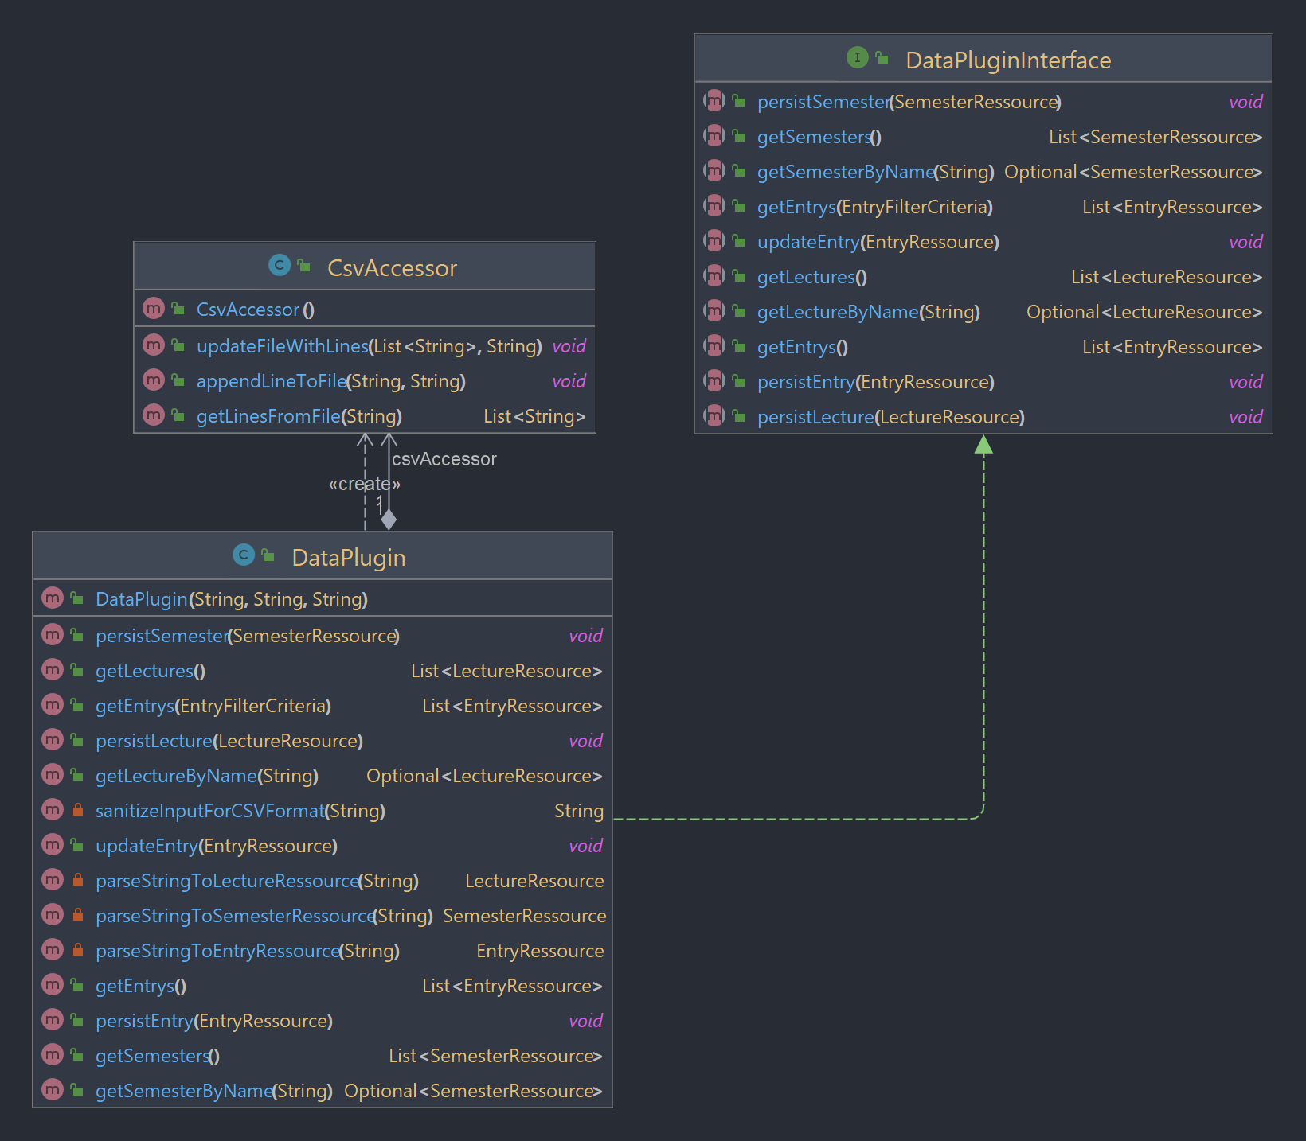

Analyse Open-Closed-Principle (OCP)
[jeweils eine Klasse als positives und negatives Beispiel für OCP; jeweils UML der Klasse und Analyse mit Begründung, warum das OCP erfüllt/nicht erfüllt wurde – falls erfüllt: warum hier sinnvoll/welches Problem gab es? Falls nicht erfüllt: wie könnte man es lösen (inkl. UML)?]

Positiv-Beispiel
Klasse: listeable.java
UML: 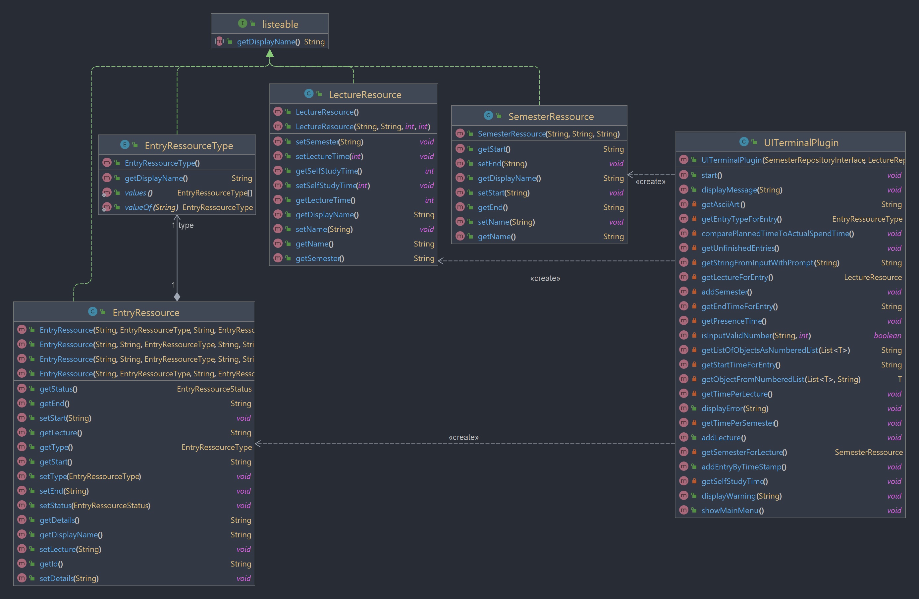
OCP erfüllt: Offen für Erweiterung, da ein Objekt, dass in einer nummerierten Auswahl vorkommen soll nur das listeable Interface implementieren muss. Geschlossen für Modifikation, da die zugehörigen Methoden Gebrauch von Generics machen.
private <T extends listeable> T getObjectFromNumberedList(List<T> list) {
Hier sinnvoll, weil: Es gibt an mehreren Stellen die Anforderung, eine Liste von Items auszugeben, aus der der Nutzer dann ein Item auswählen kann. Es handelt sich hier sozusagen um eine Terminalversion eines Dropdown Menüs. Bei der Erstellung einer Lecture muss beispielsweise aus einer Liste von bestehenden Semestern eines ausgewählt werden, um die Lecture einem Semester zuzuordnen. Die Liste wird durchnummeriert, die Auswahl eines Items geschieht durch Eingabe der zugehörigen Nummer. Ohne das Listeable Interface muss jedes Mal neuer Code geschrieben werden, der eine Liste von Objekten durchnummeriert und anschließend eines dieser Objekte zurückgeben kann.
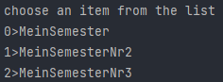

Negativ-Beispiel
Klasse: UITerminalPlugin.java
https://github.com/time-analysis/code/commit/835f16bb4da00518dc52c22e94691a08f29181f4
UML:
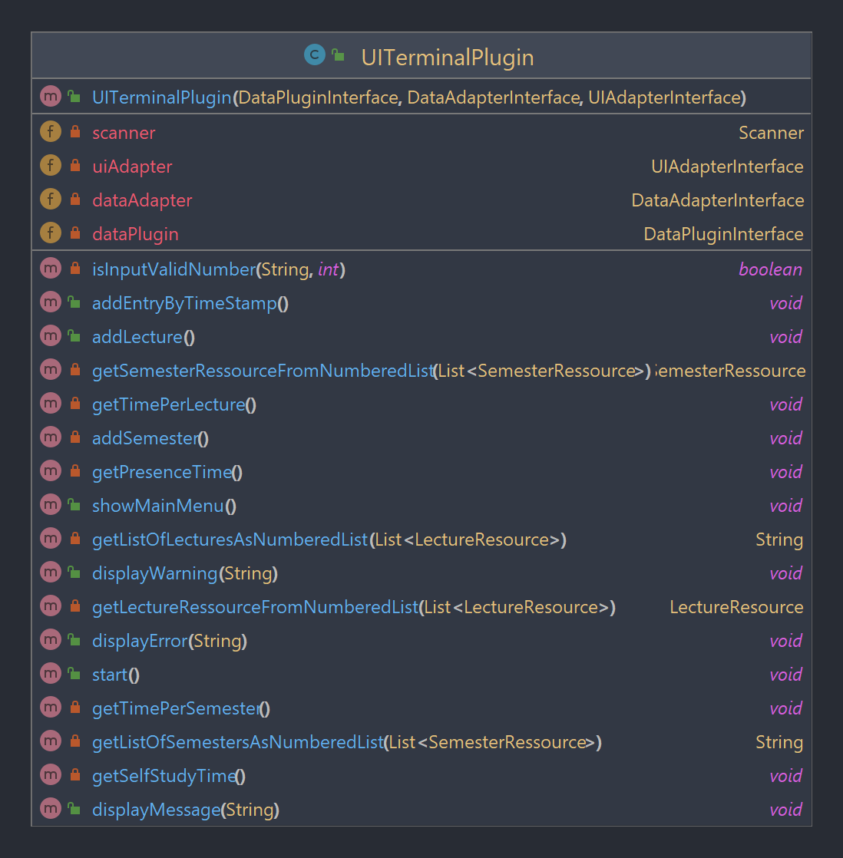
OCP nicht erfüllt: Die Funktionalität der durchnummerierten Liste war anfangs nur für die Ausgabe von Semestern gedacht. Es zeigte sich jedoch schnell, dass einige andere Objekte ähnliche Funktionalität benötigen. Hierfür wurde für jede Klasse eine eigene Methode geschrieben. Dieser Ansatz war schlecht für die häufigen Erweiterungen geeignet und war Fehleranfällig. Sollte sich die Methode ändern, die den Anzeigenamen definiert ändern, muss die Methode zur Erstellung der nummerierten Liste ebenfalls angepasst werden.
Lösungsmöglichkeit: Das Problem wurde im OCP Positivbeispiel gelöst, indem ein Interface erstellt wurde, welches eine Methode zur Rückgabe des Anzeigenamens definiert. Die Methoden für die Arbeit mit nummerierten Listen wurden generisch gestaltet.
UML für Lösungsvorschlag:

Analyse Liskov-Substitution- (LSP), Interface-Segreggation- (ISP), Dependency-Inversion-Principle (DIP)
[jeweils eine Klasse als positives und negatives Beispiel für entweder LSP oder ISP oder DIP); jeweils UML der Klasse und Begründung, warum man hier das Prinzip erfüllt/nicht erfüllt wird]
[Anm.: es darf nur ein Prinzip ausgewählt werden; es darf NICHT z.B. ein positives Beispiel für LSP und ein negatives Beispiel für ISP genommen werden]

Positiv-Beispiel
UML: 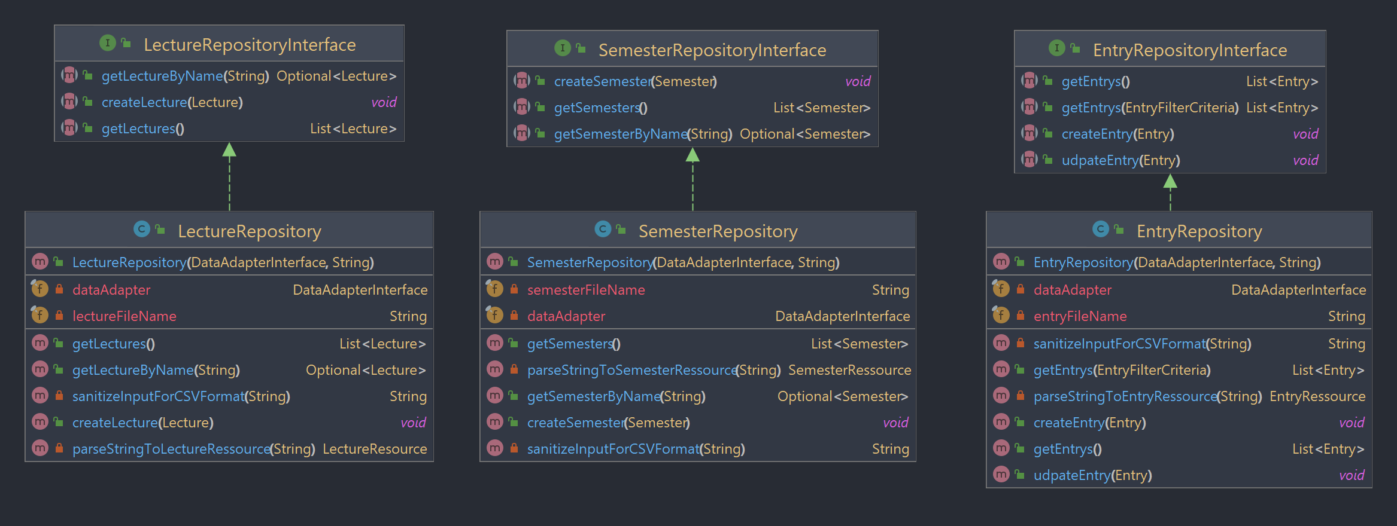
ISP - Prinzip erfüllt: Die Objekte Semester, Lecture und Entry müssen alle gespeichert werden. Hier ergibt es Sinn, zum Interagieren mit der Persistenzschicht ein eigenes Interface für jede dieser Klassen zu definieren. Somit sind diese einzelnen Interfaces modular und die Aufgaben sind klar verteilt. Um die Anwendung modular zu halten sollte für jede Implementierung jedes Interfaces eine eigene Klasse geschrieben werden. Auf der anderen Seite besteht aber ebenso die Möglichkeit, alle drei Interfaces zu kombinieren und eine Klasse zu schreiben, welche alle drei Interfaces gleichzeitig implementiert. Jedoch würde dieser Ansatz das SRP verletzten, weshalb für jedes Interface eine eigene Klasse zur Implementierung geschrieben wird.

Negativ-Beispiel
UML:
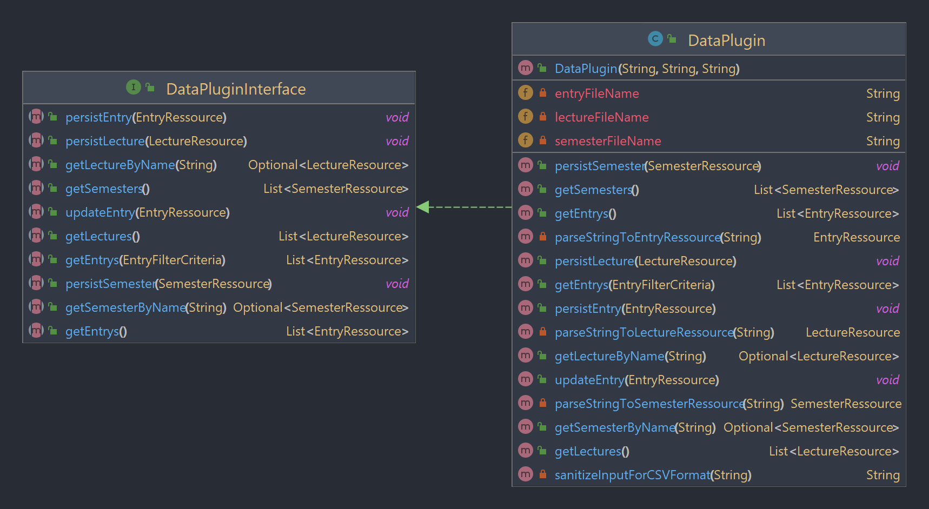
ISP - Prinzip nicht erfüllt: Das Datenplugin hat die Aufgabe, sämtliche Daten der Anwendung zu speichern und wieder aus dem Speicher zu lesen. Hierfür gibt es ein einziges Interface, welches sämtliche Methoden zum Auslesen und speichern definiert. Dieser Ansatz entspricht nicht dem ISP, da es ein einziges großes Interface gibt, welches zu viele Aufgaben gleichzeitig darstellt. Ein solches Interface ist nicht modular und nur schwer wartbar, da es zu viele Verantwortlichkeiten gleichzeitig hat. Um die Modularität zu erhöhen sollte das Interface in mehrere kleine Interfaces aufgeteilt werden. Hierfür bestehen verschiedene Möglichkeiten, diese Separierung vorzunehmen. Beispielsweise könnten die Interfaces nach Fachlicher Zugehörigkeit getrennt werden. Dieser Ansatz ist im ISP Positiv Beispiel beschrieben. Ein weiterer Möglicher Ansatz wäre die Trennung der Interfaces in ein Leseinterface und ein Schreibinterface. Dieser Ansatz ist zwar besser als nur ein großes Interface zu haben, allerdings wird dieser Ansatz bei eventuellen zukünftigen Erweiterungen der Anwendung zum Problem, da dann diese Interfaces mitwachsen müssen. Wählt man die fachliche Trennung, so kann die Anwendung auch in Zukunft modular bleiben.

Kapitel 4: Weitere Prinzipien

Analyse GRASP: Geringe Kopplung
[jeweils eine bis jetzt noch nicht behandelte Klasse als positives und negatives Beispiel geringer Kopplung; jeweils UML Diagramm mit zusammenspielenden Klassen, Aufgabenbeschreibung und Begründung für die Umsetzung der geringen Kopplung bzw. Beschreibung, wie die Kopplung aufgelöst werden kann]

Positiv-Beispiel
UML Diagramm mit zusammenspielenden Klassen AAD mit Interface
Aufgabenbeschreibung und Begründung für die Umsetzung der geringen Kopplung

Negativ-Beispiel
UML Diagramm mit zusammenspielenden Klassen AAD ohne Interface
Aufgabenbeschreibung und Beschreibung, wie die Kopplung aufgelöst werden kann

Analyse GRASP: Hohe Kohäsion
[eine Klasse als positives Beispiel hoher Kohäsion; UML Diagramm und Begründung, warum die Kohäsion hoch ist]
Klasse: ActionAndDescription.java
UML:
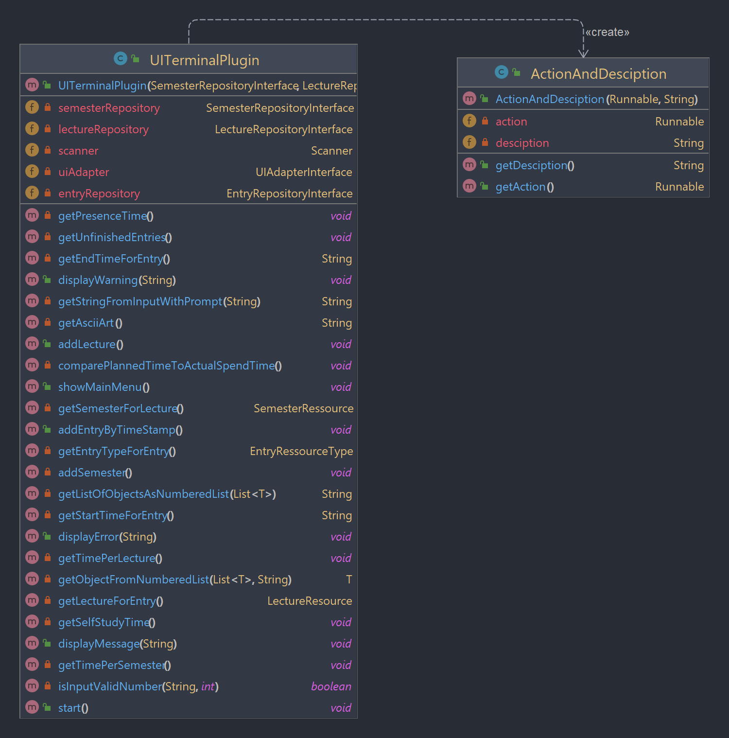
Begründung: Die Klasse dient der Zuordnung einer Methodenreferenz bzw. eines Java Runnables zu einer Beschreibung. Die Klasse wird im UITerminal Plugin genutzt, um das Hauptmenü in der Konsole auszugeben. Hierfür wird in der UITerminal Plugin Klasse für jede Aktion die aus dem Hauptmenü ausgeführt werden kann eine Methode angelegt. Um dem Benutzer zu erklären, was die Methode tut, wird die Referenz auf die Methode zusammen mit einer Beschreibung in ein ActionAndDescription Objekt gespeichert. In der UI wird dann in einer Map jedem ActionAndDescription Objekt eine Nummer zugeordnet. Damit kann der Nutzer dann auf die einzelnen Aktionen zugreifen. Die Kohäsion ist hier innerhalb der Klasse hoch, da die Beschreibung direkt vom Runnable abhängt. Daher macht es Sinn, dass diese beiden Elemente im Code an der gleichen Stelle vorkommen.
Map<String, Command> commands = new HashMap<>();
commands.put("1", new ActionAndDesciption(this::addLecture, "Create new Lecture"));

Don’t Repeat Yourself (DRY)
[ein Commit angeben, bei dem duplizierter Code/duplizierte Logik aufgelöst wurde; Code-Beispiele (vorher/nachher); begründen und Auswirkung beschreiben]
https://github.com/time-analysis/code/commit/835f16bb4da00518dc52c22e94691a08f29181f4
und
https://github.com/time-analysis/code/commit/437765a89ef24f74438fc41795c2f796e11812b5
Es gibt an mehreren Stellen in der UI die Anforderung, eine Liste von Semestern oder Lectures auszugeben. Diese Liste muss nummeriert werden, damit der Nutzer durch Eingabe der entsprechenden Zahl ein Semester oder Lecture auswählen kann.
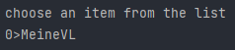
Da diese Auswahl mehrfach in der UI benutzt wird und potentiell für weitere Analysen noch öfter gebraucht werden wird, kann hier doppelter Code entfernt werden, und durch eine entsprechende Methode ersetzt werden.
Vorher:
System.out.println("choose the semester");
int counter = 0;
List<SemesterRessource> semesterList = uiAdapter.getAllSemesters();
for (SemesterRessource s : semesterList) {
System.out.println(counter + ">" + s.getName());
counter++;
}
String semesterIndex = scanner.nextLine();
while (!isInputValidNumber(semesterIndex, semesterList.size())) {
System.out.println("invalid input, try again!");
semesterIndex = scanner.nextLine();
}
String semesterName = semesterList.get(Integer.parseInt(semesterIndex)).getName();

Hier wird eine Liste von Semestern geladen, als nummerierte Liste ausgegeben, eine Eingabe vom Nutzer gelesen, die Eingabe validiert und aus dieser Eingabe der Name des Semesters bestimmt. Der Ablauf für die Ausgabe einer Lecture sieht ähnlich aus. Der Duplizierte Code wurde im ersten Schritt in eigene Methoden zur Ausgabe von Semesterlisten und Lecturelisten ausgelagert. Im zweiten Schritt wurde ein Interface „listeable“ erstellt, welches alle Objekte implementieren können, die als Liste ausgegeben werden müssen. Das Interface definiert eine Methode „getDisplayName()“ welche als einheitlicher Weg genutzt wird, um den Anzeigenamen eines Objektes zu definieren.
Nachher:
List<SemesterRessource> semesterList = uiAdapter.mapSemesterListToSemesterResourceList(getSemestersUseCase.getSemesters());
SemesterRessource semester = getObjectFromNumberedList(semesterList);

private <T extends listeable> T getObjectFromNumberedList(List<T> list) {
if(list.isEmpty()){
System.out.println("no items found");
}else{
System.out.println("choose an item from the list");
}
System.out.println(getListOfObjectsAsNumberedList(list));
String index = scanner.nextLine();
while (!isInputValidNumber(index, list.size())) {
System.out.println("invalid input, try again!");
index = scanner.nextLine();
}
return list.get(Integer.parseInt(index));
}
private <T extends listeable> String getListOfObjectsAsNumberedList(List<T> list) {
String toReturn = "";
for (int i = 0; i < list.size(); i++) {
toReturn = toReturn.concat(i + ">" + list.get(i).getDisplayName() + "\n");
}
return toReturn;
}

Kapitel 5: Unit Tests

10 Unit Tests
[Nennung von 10 Unit-Tests und Beschreibung, was getestet wird]
Unit Test | Beschreibung
AnalysisTest# selfStudyTimeIsCalculatedCorrectly | Testet den UseCase, welcher die gesammte fürs Selbststudium aufgewendete Zeit berechnet. Hierfür müssen die entsprechenden Einträge geladen werden und die Dauer aufsummiert werden.
AnalysisTest# selfStudyTimeIsZeroWhenNoStudyTimeIsGiven | Testet den Fall, dass es keine Einträge für das Selbststudium gibt. Hier wird sichergestellt, dass als Standardwert eine Duration der Länge null zurückgegeben wird und keine NullPointerException entsteht.
AnalysisTest# analysisResultsAreAssembledCorrectly | Stellt sicher, dass die Ergebnisse der Analyse der Gegenüberstellung von geplantem Zeitaufwand vs tatsächlicher Zeitaufwand korrekt aufaddiert und der richtigen Vorlesung zugeordnet werden.
SemesterTest# throwsErrorIfStartIsAfterEnd | Testet, dass ein Fehler geworfen wird, wenn falsche Zeitangaben eingegeben werden. Das Enddatum muss nach dem Startdatum liegen.
SemesterTest# throwsErrorIfNoNameIsGiven | Stellt sicher, dass kein Semester mit leerem Namen erstellt wird. Wird ein Semester mit leerem Namen erzeugt, wird ein Fehler geworfen, um die Erstellung eines ungültigen Semesters zu verhindern.
EntryTest# testCalculateDuration | Testet die Berechnung der Dauer eines abgeschlossenen Eintrags
EntryTest# testCalculateDurationFailsIfEntryIsNotFinished | Testet, dass ein Fehler geworfen wird, wenn versucht wird die Dauer eines nicht abgeschlossenen Entrys zu berechnen.
EntryTest# testEntryCanNotBeFinishedTwice | Testet, dass ein Fehler geworfen wird, wenn ein Entry beendet wird, obwohl er bereits abgeschlossen ist.
LectureTest#testErrorIsThrownIfNameIsEmpty | Stellt sicher, dass keine Vorlesung mit leerem Namen erstellt wird. Wird eine Vorlesung mit leerem Namen erzeugt, wird ein Fehler geworfen, um die Erstellung einer ungültigen Vorlesung zu verhindern. Ähnlich wie beim Semester, da Vorlesung wie auch Semester anhand ihres Names eindeutig sein müssen.
EntryTest# testErrorIsThrownIfPlannedTimeIsLessThanZero | Testet, dass ein Fehler geworfen wird, wenn eine Vorlesung mit negativem geplanten Zeitaufwand erstellt wird.

ATRIP: Automatic
[Begründung/Erläuterung, wie ‘Automatic’ realisiert wurde]
Durch die Verwendung von Annahmen, die innerhalb des Testfalls automatisch überprüft werden, kann ein Teil der Automatisierung realisiert werden. Für eine einfache Ausführung in der IDE (hier: IntelliJ IDEA) muss eine neue Runconfiguration angelegt werden, damit alle Tests aus allen Modulen gleichzeitig und mit einem Klick ausgeführt werden können. Eine neue Run Configuration wird durch Klicks auf die Menüpunkte Run>Edit Configurations>Add new Configuration>JUnit erstellt. Die Option „Seach for tests“ wird auf „in whole project“ gestellt.
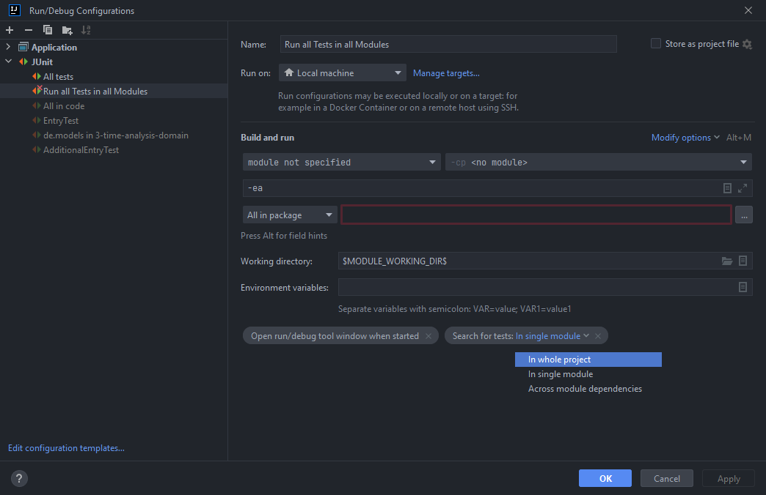
Wird das Projekt nun mit dieser Run Configuration gestartet, werden alle Test aller Submodule ausgeführt. Ist die Configuration einmal erstellt und ausgewählt, so reicht einziger Klick auf den „Run“ Button, um sämtliche Tests auszuführen.
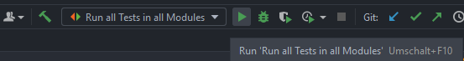
Anschließend ist in der IDE auf einem Blick ersichtlich, welche Test ausgeführt wurden, welche Tests erfolgreich waren und welche Tests Fehlgeschlagen sind.
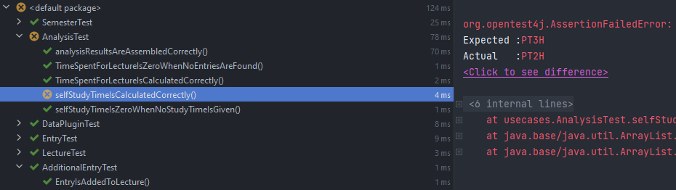

ATRIP: Thorough
[jeweils 1 positives und negatives Beispiel zu ‘Thorough’; jeweils Code-Beispiel, Analyse und Begründung, was gründlich/nicht gründlich ist]
Negativbeispiel:
Code:
@Test
void throwsErrorIfStartIsAfterEnd() {
String semesterWithStartAfterEnd = "SemesterWithStartAfterEnd";
LocalDate start = LocalDate.of(2023, 01, 31);
LocalDate end = LocalDate.of(2022, 01, 29);
IllegalStateException exception = assertThrows(IllegalStateException.class, () -> new Semester(semesterWithStartAfterEnd, start, end));
assertEquals("start cannot be after end", exception.getMessage());
}
@Test
void throwsErrorIfNoNameIsGiven() {
LocalDate end = LocalDate.of(2023, 12, 07);
LocalDate start = LocalDate.of(2023, 01, 13);
IllegalArgumentException exception = assertThrows(IllegalArgumentException.class, () -> new Semester("", start, end));
assertEquals("name must contain at least one letter", exception.getMessage());
}

Analyse und Begründung, was nicht gründlich ist: Die gezeigten Testfälle für die Semesterklasse testen, dass das Ende des Semesters nicht vor dem Anfang sein darf und dass der Name des Semesters nicht leer sein darf. Jedoch wird im Konstruktor des Semesters auch geprüft, dass keine der übergebenen Werte null sein darf. Hierfür gibt es in den Fehlern die geworfen werden entsprechende Hinweise, dass die jeweiligen Felder nicht null sein dürfen. Diese Fälle werden in den Tests für den Konstruktor jedoch nicht berücksichtigt. Sollten diese Guards im Konstruktor also beispielsweise aus Versehen entfernt werden, würde das in den Testfällen nicht auffallen. So könnte Beispielsweise ein Semester erstellt werden, bei dem der Name null ist. Dieses Fehlerhafte Semester könnte auch in die Datenbank beziehungsweise in die csv Datei gelangen. Da das Semester aber anhand des Namens identifiziert wird, führt das zu allerlei Problemen und NullPointerExceptions.
Positivbeispiel:
Code:
@Test
void throwsErrorIfNameIsNull() {
LocalDate end = LocalDate.of(2023, 12, 07);
LocalDate start = LocalDate.of(2023, 01, 13);
IllegalStateException exception = assertThrows(IllegalStateException.class, () -> new Semester(null, start, end));
assertEquals("name can not be null", exception.getMessage());
}
@Test
void throwsErrorIfStartIsNull() {
LocalDate end = LocalDate.of(2023, 12, 07);
IllegalStateException exception = assertThrows(IllegalStateException.class, () -> new Semester("dasBesteSemester", null, end));
assertEquals("start can not be null", exception.getMessage());
}
@Test
void throwsErrorIfEndIsNull() {
LocalDate start = LocalDate.of(2023, 01, 13);
IllegalStateException exception = assertThrows(IllegalStateException.class, () -> new Semester("superTollesSemester", start, null));
assertEquals("end can not be null", exception.getMessage());
}

Analyse und Begründung, was gründlich ist: Das oben aufgeführte Negativbeispiel zeigt Tests, die nicht die komplette Sicherheit beziehungsweise Integrität eines Semesterobjektes sicherstellen. Verlässt man sich nur auf die oben im Negativbeispiel gezeigten Tests für das Semester, so ist es möglich den Code so zu verändern, dass ungültige Semesterobjekte erstellt werden können. Um die zusätzlichen Guards im Semesterkonstruktor zu prüfen, werden drei weitere Tests für die Semesterklasse benötigt. Diese sind im Codebeispiel zu sehen. Sie testen die Fälle, dass für die Pflichtfelder auf keinen Fall null als Eingabe akzeptiert und verarbeitet wird. In Kombination mit den Tests „throwsErrorIfStartIsAfterEnd“ und „throwsErrorIfNoNameIsGiven“ werden somit die möglichen ungültigen Eingaben getestet. Wenn diese Tests erfolgreich durchgeführt werden, sollte die Semesterklasse nur mit gültigen Eingaben genutzt werden können.

ATRIP: Professional
[jeweils 1 positives und negatives Beispiel zu ‘Professional’; jeweils Code-Beispiel, Analyse und Begründung, warum es professionell/nicht professionell ist]
Positivbeispiel:
Code:
@Test
public void selfStudyTimeIsZeroWhenNoStudyTimeIsGiven() {
Analysis analysis = new Analysis(entryRepository, lectureRepository);
entryRepository.addListOfEntryToReturnList(List.of());
Duration selfStudyTime = analysis.getStudyTime();
assertEquals(Duration.ofHours(0), selfStudyTime);
}
Analyse und Begründung, warum es professionell ist: Der Test folgt den drei Schritten Arrange, Act, Assert. Bei der Erstellung einer Analyse müssen Repositories als Abhängigkeit im Konstruktor übergeben werden. Diese werden vor jedem Test durch die @BeforeEach Annotation von Junit neu erstellt. Somit wird sichergestellt, dass sich die Tests nicht gegenseitig beeinflussen.
@BeforeEach
public void createMocks() {
this.lectureRepository = new LectureRepositoryMock();
this.entryRepository = new EntryRepositoryMock();
}
Des Weiteren werden die benötigten Repositories gemockt. Hierfür wurden für die Tests neue Implementierungen der Repositoryinterfaces in eigenen Klassen geschrieben. Die Mockimplementierungen haben eine zusätzliche Methode, welche die Rückgabewerte einfach von außen Steuern kann. Somit kann in jedem Test bestimmt werden welche Daten der Mock zurückgeben soll:
entryRepository.addListOfEntryToReturnList(List.of());
Negativbeispiel:
Code:
@Test
void createEntryWritesEntryToFile() {
LocalDateTime time = LocalDateTime.now();
entryRepository.createEntry(new Entry(LocalDateTime.of(2023, 1, 1, 10, 0), LocalDateTime.of(2023, 1, 1, 12, 0), EntryType.LECTURE, new Lecture("Testvorlesung", new Semester("meinSemester", time.toLocalDate(), time.toLocalDate()), 10, 10), "weitere Informationen", UUID.fromString("06c7b333-2965-4399-a8fc-d10e0a8806fe")));
String assumed = "Testvorlesung,2023-01-01 10:00,2023-01-01 12:00,LECTURE,weitere Informationen,FINISHED,06c7b333-2965-4399-a8fc-d10e0a8806fe";
String fromFile;
try {
fromFile = entryReader.readLine();
} catch (IOException e) {
throw new RuntimeException(e);
}
assertEquals(assumed, fromFile);
}

Analyse und Begründung, warum es nicht professionell ist: Um einen Entry zu erstellen, müssen ebenfalls eine Lecture und für eine Lecture wiederum ein Semester erstellt werden. Die Erstellung dieser Objekte sollte nicht in einer einzigen Zeile stattfinden, da diese sonst extrem unübersichtlich, lang und schwer anzupassen wird. Das mindeste wäre, die einzelnen Elemente wie Lecture und Semester separat in eigenen Zeilen zu erstellen und dann miteinander zu verbinden. Besser wäre es, die Erstellung solcher Testobjekte in eine eigene Methode auszulagern. Diese kann dann entweder im Test aufgerufen werden, oder sie könnte per Annotation @BeforeEach vor jedem Test ein einheitliches Setup ausführen. Noch besser wäre es allerdings, für die Erstellung von Testobjekten entsprechende Builder zu entwickeln. Damit könnten einfach und übersichtlich neue Testobjekte erstellt werden.
PseudoCode :
Entry entry = entryBuilder.withName(“meinSemester”).withLecture(lecture).withStart(…).build();

Code Coverage
[Code Coverage im Projekt analysieren und begründen]

Fakes und Mocks
[Analyse und Begründung des Einsatzes von 2 Fake/Mock-Objekten; zusätzlich jeweils UML Diagramm der Klasse]
Mock Klasse: DataAdapterMock
UML:
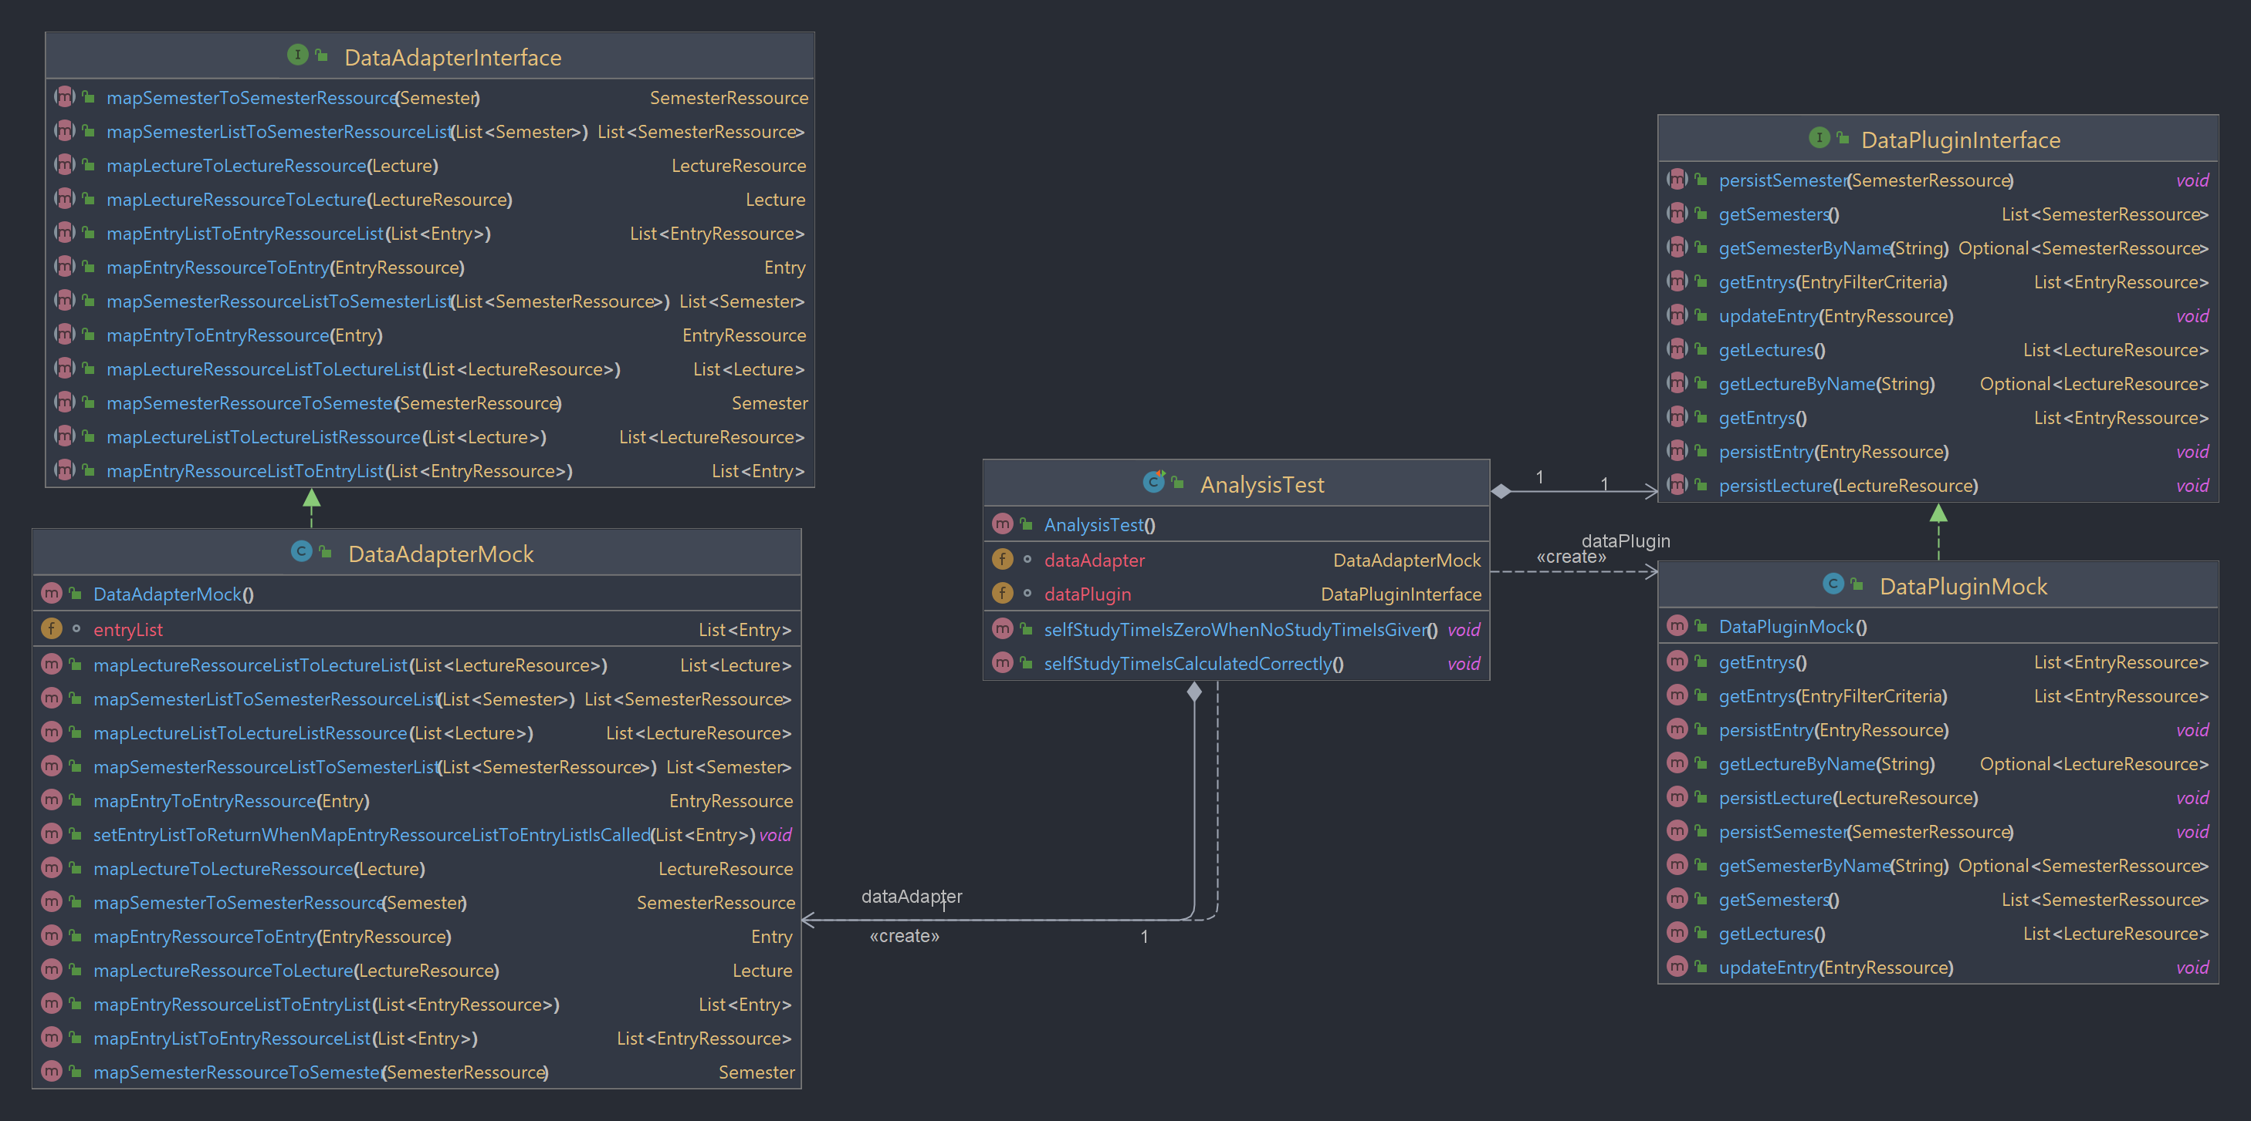
Begründung: Der Analysis UseCase lädt Daten mithilfe des DatenPlugins und wandelt diese Objekte mithilfe des DatenAdapters in DomainObjekte um. Um die Korrektheit der Analyse zu testen, werden DatenAdapter und DatenPlugin mit Mocks ersetzt. Mithilfe einer Methode im DatenAdapter kann bestimmt werden, was für Daten beim Aufruf der Mappingmethode zurückgegeben werden sollen. Diese Methode heißt setEntryListToReturnWhenMapEntryRessourceListToEntryListIsCalled(). Sie bestimmt die Liste von Entrys die beim Aufruf der mapping Methode zurückgegeben wird.

Mock Klasse:
UML:
Begründung:

Kapitel 6: Domain Driven Design

Ubiquitous Language
[4 Beispiele für die Ubiquitous Language; jeweils Bezeichung, Bedeutung und kurze Begründung, warum es zur Ubiquitous Language gehört]
Bezeichung | Bedeutung | Begründung
Lecture  Semester | Vorlesung in einem Semester  Ein Semester, beziehungsweise im Kontext des Dualen Studiums die Theoriephase | Allgemeines Verständnis, dass hiermit kein einzelner Vorlesungstermin gemeint ist, sondern ein „Fach“, welches einem Semester zugeordnet ist.  Hiermit ist ein Semester an einer Universität beziehungsweise einer Hochschule gemeint. Der Begriff stammt aus der Problemdomäne und wird zur Modellierung und zur späteren Auswertung genutzt.
Entry | Zeiteintrag für einen Vorlesungstermin oder eine selbständig Lerneinheit | Eintrag zu einer Vorlesung; kann unterschieden werden in Vorlesungs- und Selbststudiumszeiten. Hierbei ist im Gegensatz zu Lecture ein einzelner Vorlesungstermin bzw. eingenständige Lerneinheit gemeint.  Beispiel: „Vorlesung BWL am 1.1.2022 von 8 Uhr bis 12 Uhr“ oder „Lernsession am 1.1.2022 von 20 Uhr bis 22 Uhr für BWL Klausur“  Andere Dateieinträge sind hiermit nicht gemeint.
LectureTime | Anzahl der Stunden, die von einem oder mehreren Dozenten vorgelesen werden sollen bzw. vorgelesen wurden | Es handelt sich um die Anzahl von Stunden, die ein Dozent vorlesen soll bzw. vorgelesen hat. Im Modulhandbuch wird diese Anzahl an Stunden als „Präsenzzeit“ bezeichnet, jedoch ist diese Bezeichnung durch Onlinevorlesungen problematisch. Im Kontext einer Lecture ist hiermit die geplante Anzahl an Vorlesungsstunden laut Modulhandbuch gemeint. Im Kontext eines Entry während der Analyse ist hiermit die Zeit gemeint, die tatsächlich in einer Lecture verbracht wurde.

Entities
[UML, Beschreibung und Begründung des Einsatzes einer Entity; falls keine Entity vorhanden: ausführliche Begründung, warum es keines geben kann/hier nicht sinnvoll ist]
Beim Lecture Objekt handelt es sich um eine Entity. Eine Lecture wird anhand ihres Namens eindeutig Identifiziert, daher muss es sich um eine Entity handelt. Die equals() Methode und hashCode() Methode wurden entsprechend überschrieben. Die Hashfunktion hängt allein vom Namen ab, ebenso wird die Gleichheit von zwei Lectures anhand ihres Namens überprüft. Jede Lecture stellt eine Vorlesung in einem Semester dar, wie oben in „Ubiquitous Language“ beschrieben.

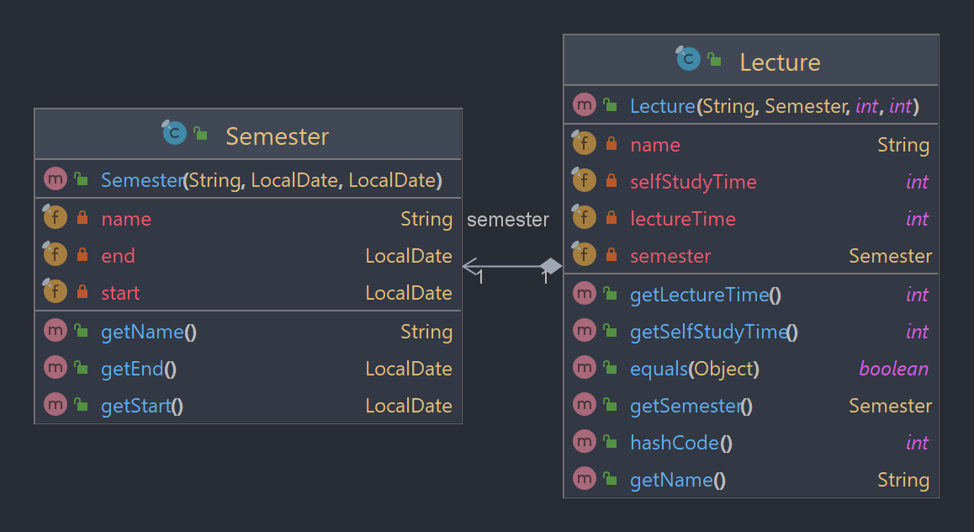

Value Objects
[UML, Beschreibung und Begründung des Einsatzes eines Value Objects; falls kein Value Object vorhanden: ausführliche Begründung, warum es keines geben kann/hier nicht sinnvoll ist]
Es gibt letztlich drei Domainobjekte: Semester, Lecture und Entry. Semester und Lecture werden durch jeweils ihren Namen eindeutig identifiziert. Sie können also keine VOs sein. Das Entry Objekt hat einen Lifecycle, da ein Entry zu einem Zeitpunkt erstellt werden kann und zu einem späteren Zeitpunkt beendet werden kann. Es gibt also keine selbst implementierten VOs. Jedoch werden beispielsweise im Entry Objekt die Javaklasse „LocalDateTime“ genutzt. Bei LocalDateTime handelt es sich nach Javadoc um Value-based Classes, deren Gleichheit lediglich durch ihre Eigenschaften definiert ist. Bei dieser Klasse handelt es sich also um ein Value Objekt, welches von Java bereitgestellt wird.
https://docs.oracle.com/javase/8/docs/api/java/lang/doc-files/ValueBased.html
https://docs.oracle.com/javase/8/docs/api/java/time/LocalDateTime.html
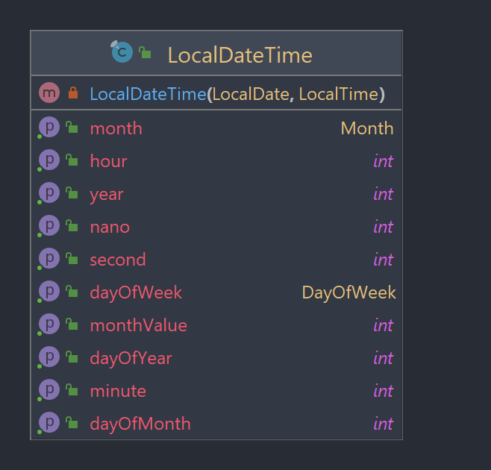
(UML der im Java Standardumfang enthaltenen Klasse „LocalDateTime.java“, Methoden wurden aus Übersichtlichkeitsgründen nicht dargestellt.)

Repositories
[UML, Beschreibung und Begründung des Einsatzes eines Repositories; falls kein Repository vorhanden: ausführliche Begründung, warum es keines geben kann/hier nicht sinnvoll ist]
UML:
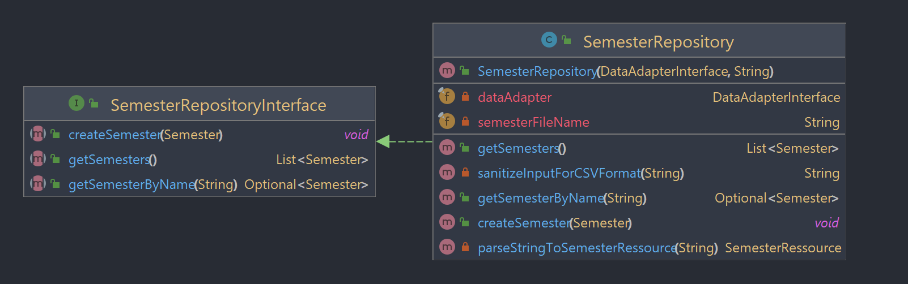
Für die Interaktion mit der Persistenzschicht wurde für das Semester ein passendes Repository angelegt. Dieses Repository definiert alle benötigten Methoden, wie beispielsweise createSemester(Semester) oder getSemesterByName(Name). Das Repository wird in der Domainschicht definiert und in der Pluginschicht implementiert.
Bei der Speicherung von Beispielsweise Lectures wird anhand des Namens das zugehörige Semester identifiziert. Bei der Übersetzung von LectureRessource Objekten aus dem Plugin in Lecture Objekte aus der Domain wird dann mithilfe des Semesterrepositories und dem Semesternamen das zugehörige Semesterobjekt geladen.

Aggregates
[UML, Beschreibung und Begründung des Einsatzes eines Aggregates; falls kein Aggregate vorhanden: ausführliche Begründung, warum es keines geben kann/hier nicht sinnvoll ist]
UML:
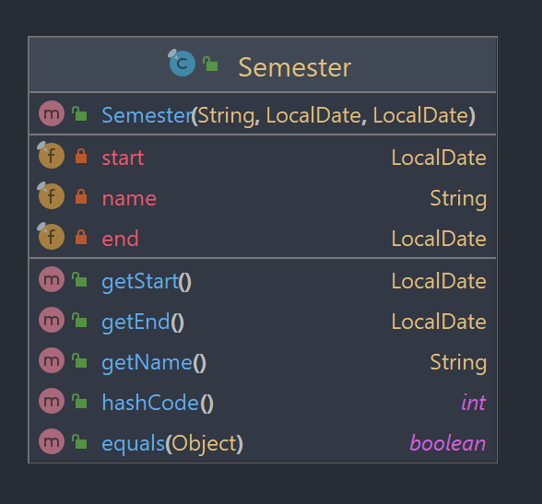
Beschreibung: Die drei Vorhandenen Domain Objekte Semester, Lecture und Entry werden in Aggregate unterteilt. Hierbei wurde die Aufteilung so gewählt, dass jede Klasse ein eigenes Aggregat mit nur diesem Objekt darstellt. Bei Semester und Lecture handelt es sich bei beiden um immutabel Entities. Sie werden einmal erstellt und im späteren Verlauf nicht mehr geändert. Diese Eigenschaft würde eigentlich für Value Objects sprechen, jedoch werden Semester und Lecture bei anhand ihres Namens eindeutig identifiziert. Lecture und Semester bestehen jeweils nur aus immutable Typen wie Beispielsweise LocalDateTime oder String. Somit wird gewährleistet, dass beispielsweise ein Semester nicht über die getSemester() Methode einer Lecture verändert werden kann.
Die Referenzen auf Semester und Lecture werden durch ihre eindeutigen Namen sichergestellt. Ein Entry hat im Gegensatz zu Semester und Lecture keine Eigenschaft welche sich gut für die Festellung der Identität eignen würde. Daher wird Bei der Erstellung eines Entry eine UUID erzeugt, um jeden Entry später eindeutig zu Identifizieren.

Kapitel 7: Refactoring

Code Smells
[jeweils 1 Code-Beispiel zu 2 Code Smells aus der Vorlesung; jeweils Code-Beispiel und einen möglichen Lösungsweg bzw. den genommen Lösungsweg beschreiben (inkl. (Pseudo-)Code)]
Long Method: Im UIPlugin werden zum Erstellen vom Lectures viele verschiedene Eingaben von der Konsole eingelesen. Durch die Anzahl der einzulesenden Daten wird die Methode lang und unübersichtlich. Statt also viele aufeinanderfolgende Codeblöcke im Stil von
System.out.println("Name of the lecture:");
name = scanner.nextLine();
oder
System.out.println("choose the semester");
GetSemesters getSemestersUseCase = new GetSemesters(dataAdapter, dataPlugin);
List<SemesterRessource> semesterList = uiAdapter.mapSemesterListToSemesterRessourceList(getSemestersUseCase.getSemesters());
SemesterRessource semester = getSemesterRessourceFromNumberedList(semesterList);
Zu haben, können die einzelnen Eingaben in eigene Methoden ausgelagert werden. So wird beispielsweise das einlesen, laden von Semestern, das zugehörige mapping und die Verarbeitung der Liste als eigene Methode implementiert. Somit ist außerdem leichter ersichtlich, für was der Codeabschnitt zuständig ist. Die beiden Codebeispiele oben werden nach dem Entfernen des Code smells zu folgendem Code:
name = getStringFromInputWithPrompt("Name of the lecture:");
SemesterRessource semester = getSemesterForLecture();
Im obigen Beispiel lässt sich ein weiterer Code smell erkennen: Einige Nutzereingabe folgen demselben Prinzip: Einen Text mit einer Frage ausgeben, um dem Nutzer zu erklären welche Information er als nächstes eingeben muss, und anschließend das einlesen eines Strings mit einem Scanner. Dies ist ein Fall von duplicated Code.
Um das Problem zu lösen, und folgende Art von Code loszuwerden, kann das Ausgeben einer Anweisung und das darauffolgende einlesen eines Strings in eine eigene Methode ausgelagert werden. Aus diesem Code:
System.out.println("name of semester:");
String name = scanner.nextLine();
System.out.println("start date");
String start = scanner.nextLine();
System.out.println("end date");
String end = scanner.nextLine();
Wird der Code somit zu:
String name = getStringFromInputWithPrompt("name of semester:");
String start = getStringFromInputWithPrompt("start date for semester:");
String end = getStringFromInputWithPrompt("end date for semester:");
Die Beispiele stammen aus Folgendem Commit: https://github.com/time-analysis/code/commit/f003d76f7e2f1b761f93deb83892869201c6e0bf

2 Refactorings
[2 unterschiedliche Refactorings aus der Vorlesung anwenden, begründen, sowie UML vorher/nachher liefern; jeweils auf die Commits verweisen]
Rename Method:
https://github.com/time-analysis/code/commit/f9a2e211efbcd9ffa797bfbdeaee0a970611c769
Die Methode, welche eine Gegenüberstellung von geplantem Zeitaufwand und tatsächlichem Zeitaufwand realisieren sollte, hieß vor diesem Refactoring „compareTime()“, was nicht sonderlich aussagekräftig ist. Die Methode und alle Referenzen wurden umbenannt zu „comparePlannedTimeToActualSpendTime“ (der Tippfehler wurde in https://github.com/time-analysis/code/commit/30325a0f86df13e39af9f4b4ac309ef3461f2501 behoben...)
vorher 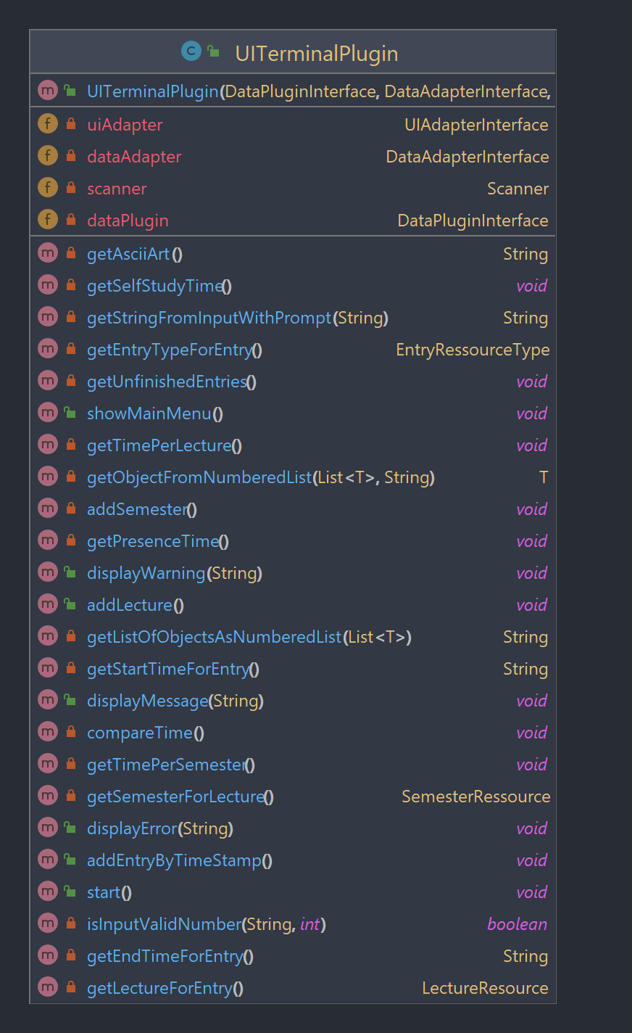 nachher 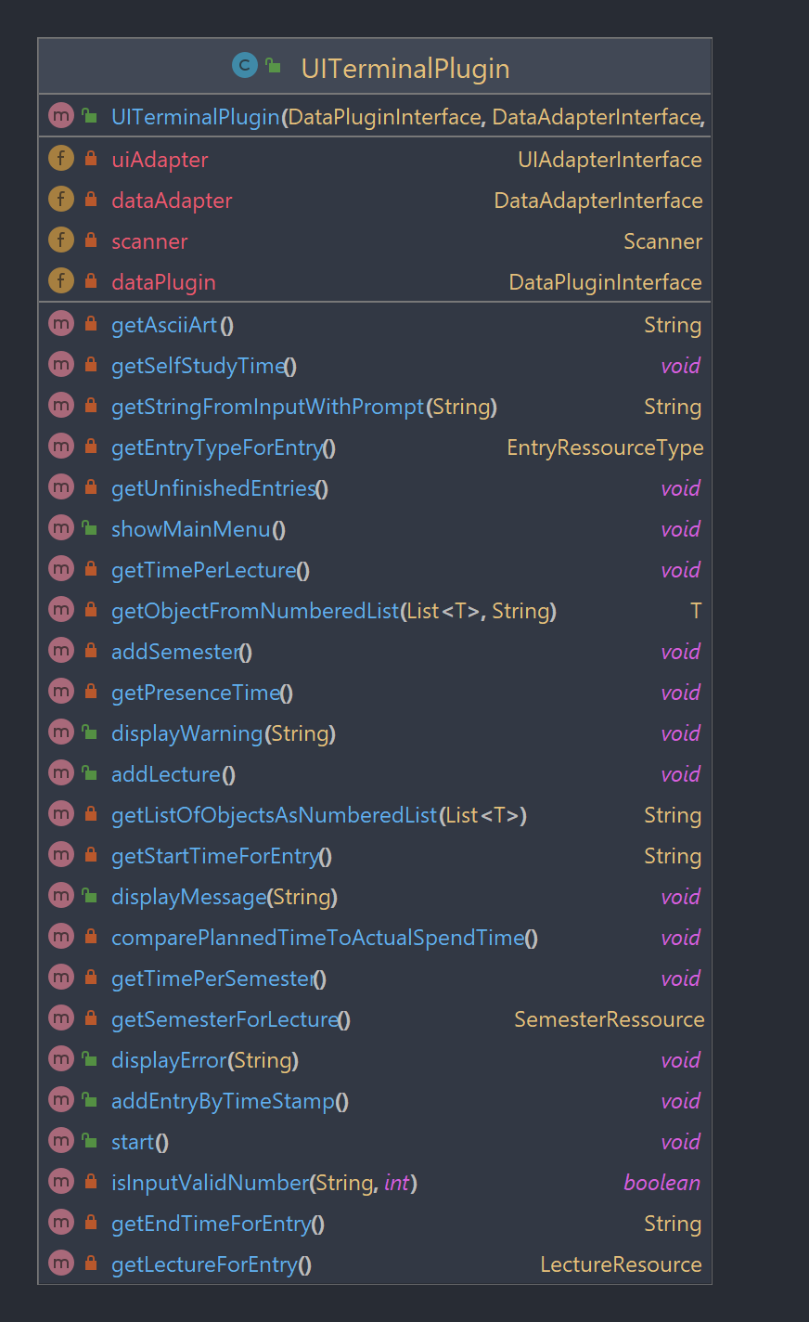
Extract Method: https://github.com/time-analysis/code/commit/98e7b6b0acc11abc6cb5f5689c1cffef76cf1da6
Um aus einer Zeile im csv Format ein EntryRessource Objekt zu erzeugen, muss der String aufgesplittet werden und anschließend in ein Ressource Objekt umgewandelt werden. Hierbei ist nicht auf den ersten Blick ersichtlich, was der Codeabschnitt tut, es bietet sich an, die Funktionalität in eine eigene Methode auszulagern. Somit kann auch im späteren Verlauf duplicated Code verhindert werden.
Das gleiche Refactoring wurde auch für die Übersetzung von Semestern (https://github.com/time-analysis/code/commit/d7489b3c135e853886b886c8eef7640b69fcdcca) und Lecture durchgeführt (https://github.com/time-analysis/code/commit/94929aafbcced745a8d41db89bbd5504cd4b1239)
(Auch hier wurde auf dem Datenplugin gearbeitet, welches später entfernt bzw. aufgeteilt wurde)
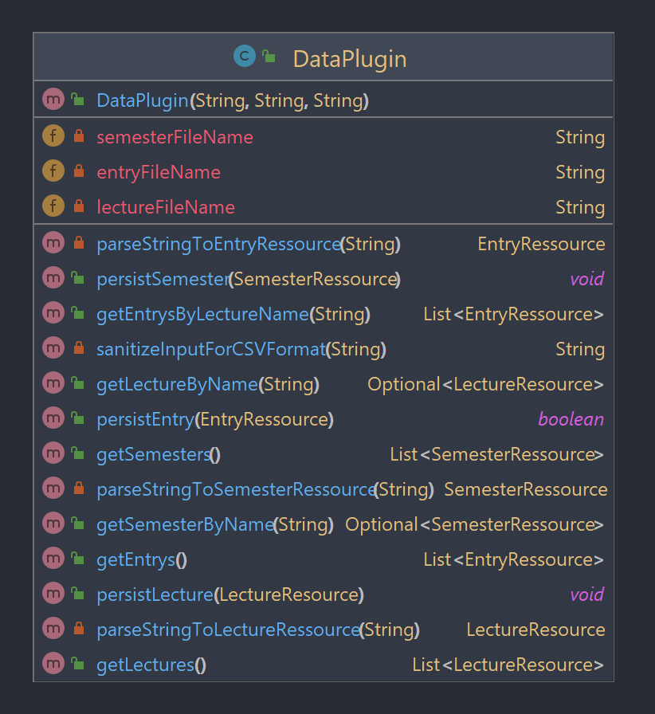
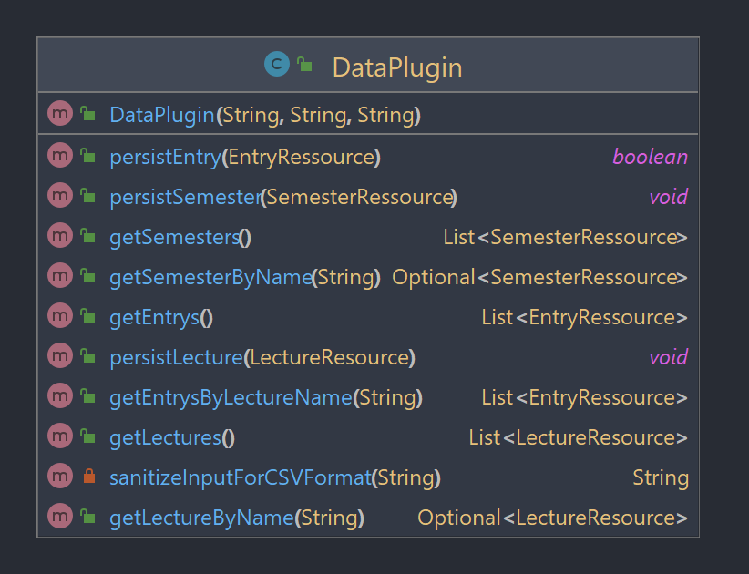

Vorher

Nachher

Kapitel 8: Entwurfsmuster
[2 unterschiedliche Entwurfsmuster aus der Vorlesung (oder nach Absprache auch andere) jeweils sinnvoll einsetzen, begründen und UML-Diagramm]

Entwurfsmuster: Builder/Erbauer
Klasse: EntryFilterCriteriaBuilder.java
Je nach Analyse müssen die Entries nach verschiedenen Kriterien gefiltert werden. Um nicht für jede einzelne mögliche Filterkombination eine neue Methode im Plugin implementieren zu müssen, wird eine Klasse EntryFilterCriteria implementiert. Diese Klasse hat drei Optionale Suchparameter: Den Typ des Eintrags, die Vorlesung, zu der der Eintrag gehört und den Status des Eintrags. Jede dieser Filteroptionen ist optional, dass bedeutet die Filter können beliebig kombiniert werden. Der Builder zur einfachen Erstellung des Filterobjektes genutzt. Somit müssen nicht alle möglichen Kombinationen für den Konstruktor implementiert werden.
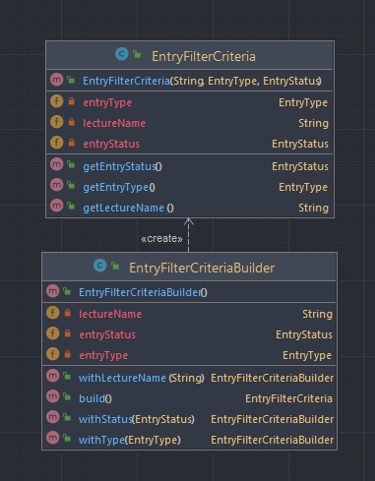

Entwurfsmuster: Dekorierer
Klasse: EntryRepositoryCache.java
Die einzelnen Repositories greifen bei jeder Anfrage auf die Persistenz in Form von csv Dateien zu. Um diese Zugriffe zu vereinfachen, wurde sozusagen ein einfacher „Cache“ in Form eines Dekorierer implementiert. Hierfür werden alle Einträge aus der Datei in eine Liste geladen, welche dann im Arbeitsspeicher gehalten wird. Bei Lesezugriffen muss somit nicht mehr die Datei gelesen werden, sondern es kann einfach aus der im RAM befindlichen Liste gelesen werden. Bei Schreibzugriffen wird einerseits in die Datei geschrieben (beziehungsweise der Schreibzugriff an das Repository delegiert, welches in Dateien schreiben kann) und anschließend die Liste mit Einträgen aktualisiert, um die Konsistenz zu wahren.
